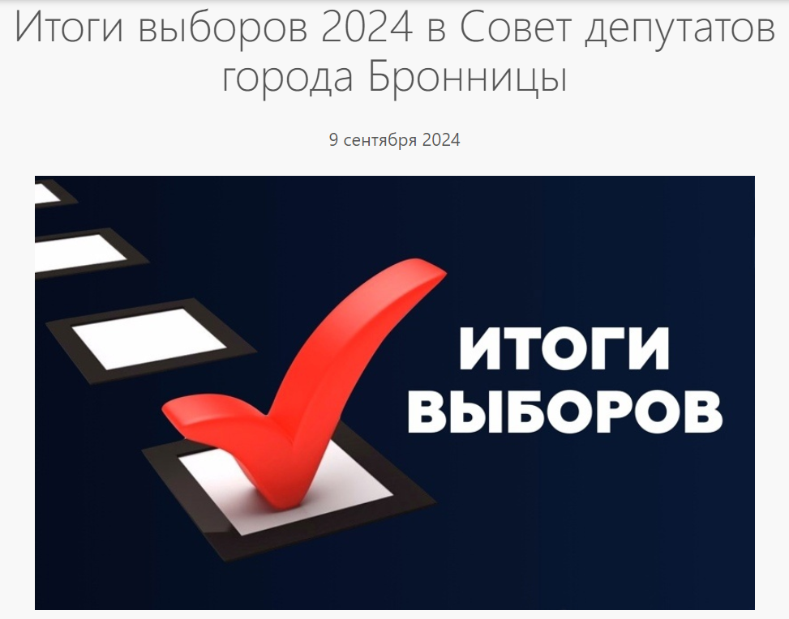

Округ №1:
Новикова Нателла Олеговна (Единая Россия)
Васильев Дмитрий Евгеньевич (Единая Россия)
Кушнир Игорь Михайлович (Самовыдвижение)
Округ №2:
Соловьева Наталья Сергеевна (Единая Россия)
Старых Сергей Васильевич (Самовыдвижение)
Васильев Максим Евгеньевич (Единая Россия)
Округ №3:
Амелин Дмитрий Иванович (Справедливая Россия)
Каширин Александр Иванович (Единая Россия)
Белоусова Галина Владимировна (Самовыдвижение)
Округ №4:
Дуенин Сергей Анатольевич (Единая Россия)
Акумов Андрей Вадимович (Самовыдвижение)
Шкодина Олеся Александровна (Справедливая Россия)
Округ №5:
Аберясев Николай Владимирович (Единая Россия)
Ильичева Елена Вячеславовна (Единая Россия)
Широков Сергей Владимирович (Справедливая Россия)

